RESULTADO – TOMADA DE PREÇO

025272EM72612HEMNSL

2

7/02/2025

Bionexo

2

O Instituto de Gestão e Humanização – IGH, entidade de direito privado e sem fins lucrativos, classificado como

Organização Social, vem tornar público o resultado da Tomada de Preços, com a finalidade de adquirir bens, insumos e

serviços para o HEMNSL - Hospital Est. Maternidade Nossa Senhora de Lourdes, com endereço à Rua 230, Qd. 709, S/N,

Setor Nova Vila, Goiânia/GO, CEP: 74.640-210.

Art. 10º Não se exigirá a publicidade prévia disposta no artigo

II. EMERGÊNCIA: Nas compras ou contratações realizadas em caráter de urgência ou emergência, caracterizadas pela

ocorrência de fatos inesperados e imprevisíveis, cujo não atendimento imediato seja mais gravoso, importando em prejuízos

ou comprometendo a segurança de pessoas ou equipamentos, reconhecidos pela administração.

Bionexo do Brasil Ltda

Relatório emitido em 27/02/2025 09:46

**Comprador**

IGH - Maternidade Nossa Senhora De Lourdes (11.858.570/0005-67)

RUA 230, QUADRA 709 LOTE 11 - SETOR NOVA VILA - GOIÂNIA, GO CEP: 74640-210

**Relação de Itens (Confirmação)**

Pedido de Cotação : 379932077

COTAÇÃO Nº 72612 - MEDICAMENTOS - HEMNSL FEV/2025

Frete Próprio

Observações: \*PAGAMENTO: Somente a prazo e por meio de depósito em conta PJ do fornecedor. \*FRETE: Só serão aceitas propostas com

frete CIF e para entrega no endereço: RUA 230 QUADRA 709 LOTE 11 - Setor Nova Vila, Goiânia/GO CEP: 74640-210, dia e horário

especificado. \*CERTIDÕES: As Certidões Municipal, Estadual de Goiás, Federal, FGTS e Trabalhista devem estar regulares desde a data da

emissão da proposta até a data do pagamento. \*REGULAMENTO: O processo de compras obedecerá ao Regulamento de Compras do IGH,

prevalecendo este em relação a estes termos em caso de divergência.

Tipo de Cotação: Cotação Emergencial

Fornecedor : Todos os Fornecedores

Data de Confirmação : Todas

**Validade Condições**

**Faturamento Prazo de**

**Fornecedor**

**da**

**de**

**Frete**

**Observações**

**Mínimo**

**Entrega**

**Proposta Pagamento**

1

- Todos os pedidos estão sujeitos à análise de

crédito. 2 - Informamos que o prazo mencionado é

uma estimativa e pode sofrer variações. 3 - Para

mais informações, contate-nos pelo

telefone(62)4012-1199. 4 - Condições de

pagamento: 30 dias, com possibilidade de

negociação. [Vendedor: Jonathan Soares De O.

Coutinho - E-mail:

**HOSPDROGAS COMERCIAL**

**LTDA**

APARECIDA DE GOIÂNIA - GO

Usuário Ws Hospdrogas - (62)

1

dias após

1

R$ 400,0000

28/12/2025

30 ddl

CIF

confirmação

4

012-1103

hospdrogas@hospdrogas.com.br

**[Mais informações](javascript: f_mais_info(184864))**

jonathan.soares@hospdrogas.com.br - Telefone: 62

8

6057665]

**Programação**

**de Entrega**

**Preço**

**Unitário Fábrica**

**Preço**

**Valor**

**Total**

**Produto**

**Código**

**Fabricante**

**Embalagem Fornecedor**

**Comentário**

**Justificativa**

**Rent(%) Quantidade**

**Usuário**

;

ELLO

Tiago

Farias De

Souza

AGUA

BIDESTILADA SOL.

INJ. 10ML -

DISTRIBUIÇÃO e

HDL não

atendem as

condições de

pagamento.

AGUA PARA

INJECAO 10ML SF

HOSPDROGAS

COMERCIAL

LTDA

Ampola de Polietileno - Sistema Blow

Fill SealEQUIPLEX

R$

R$

R$

132,0000

1

5617

-

UNIDADE

UNIDADE

600 Ampola

0,2200 0,0000

-

EQUIPLEX

AMPOLA

26/02/2025

09:16

;

ELFA não

BUPIVACAINA SOL

INJ 0.5% PESADA

BUPIVACAINA

(GEN) 0,5%

PESADA

5MG/ML+GLICOSE

80MG/ML INJ 4ML

- HYPOFARMA

atende as

condições de

pagamento. -

Tiago

Farias De

Souza

VIA DE ADMINISTRACAO:

INTRATECAL (PARA

HOSPDROGAS

COMERCIAL

LTDA

4

ML - BUPIVAC.

R$

R$

R$

145,3650

2

6470

-

50 Ampola

HIPERBARICA +

GLICOSE SOL INJ

AMP. 4ML

RAQUIANESTESIA HIPERBARICA)USO MULTIFARMA

2,9073 0,0000

ADULTO E PEDIATRICO

não respondeu

email de

26/02/2025

09:16

homologação.

;

MEDICAMENTAL

e SULMEDIC não

atende as

condições de

pagamento. -

PONTAMED não

atinge

faturamento

minimo. -

MULTIFARMA

não respondeu

email de

Tiago

Farias De

Souza

CLINDAMICINA

SOL INJ 150MG/ML

4ML - AMPOLA DE 6748

HYCLIN

MEDICAMENTO SIMILAR

EQUIVALENTE AO MEDICAMENTO DE

REFERENCIACaixa com 50 ampolas

de vidro transparente com 4 mL

(CLINDAMICINA)

150MG/ML INJ

IM/IV AMP 4ML -

HYPOFARMA

HOSPDROGAS

COMERCIAL

LTDA

R$

R$

R$

299,5400

3

-

UNIDADE

100 Ampola

2,9954 0,0000

6

00 MG / 4ML -

AMPOLA

26/02/2025

0

9:16

homologação.

;

SULMEDIC,

HDL,

MEDICAMENTAL

e VALE não

atendem as

condições de

pagamento. -

EDIGE e

MULTIFARMA

não respondeu

email de

GENERICO AMPOLA DE VIDRO

AMBARUSO INTRAVENOSO. USO

ADULTO E PEDIATRICO ACIMA DE 1

ANO.USO INTRAMUSCULAR. USO

ADULTO E PEDIATRICO ACIMA DE 3

MESES.

Tiago

Farias De

Souza

DIPIRONA (GEN)

DIPIRONA SOL INJ

500 MG/ ML 2ML - 5626

AMPOLA 1000MG

HOSPDROGAS

COMERCIAL

LTDA

5

00MG/ML INJ

R$

R$

R$

385,0000

4

-

UNIDADE

500 Ampola

IM/IV AMP 2ML -

SANTISA

0,7700 0,0000

26/02/2025

09:16

homologação

GENERICOUSO INTRAVENOSO,

INTRAMUSCULAR OU

SUBCUTANEOUSO ADULTO E

PEDIATRICOAPRESENTACOESSolucao

injetavel 20 mg/mL, caixa com 100

ampolas ambar de 1 mL.

Tiago

Farias De

Souza

ESCOPOLAMINA

(GEN) 20MG/ML

INJ AMP 1ML -

HYPOFARMA

HIOSCINA SOL INJ

20MG/ML 1ML -

AMPOLA

HOSPDROGAS

COMERCIAL

LTDA

R$

R$

R$

115,0000

5

18208

-

UNIDADE

UNIDADE

-

100 Ampola

1,1500 0,0000

26/02/2025

09:16

Tiago

Farias De

Souza

ALGY FLANDERIL

(IBUPROFENO)

;PONTAMED não

atinge

faturamento

minimo.

IBUPROFENO

600MG -

COMPRIMIDO

HOSPDROGAS

COMERCIAL

LTDA

R$

R$

R$

175,1000

6

8

6986

5828

-

-

USO ADULTO

1000 Comprimido

50 Frasco

6

00MG CPR -

0,1751 0,0000

VITAMEDIC

26/02/2025

0

9:16

LIDOCAINA SOL

INJ 2% S/

LIDOCAINA (GEN) UNIDADE HOSPDROGAS

2% 20MG/ML COMERCIAL

USO PARENTERALANESTESIA

LOCORREGIONAL - NAO ESTA

;MULTIFARMA

não respondeu

R$

R$

R$

Tiago

219,0000 Farias De

4,3800 0,0000

https://bionexo.bionexo.com/jsp/RelatPDC/relat\_adjudica.jsp

1/2

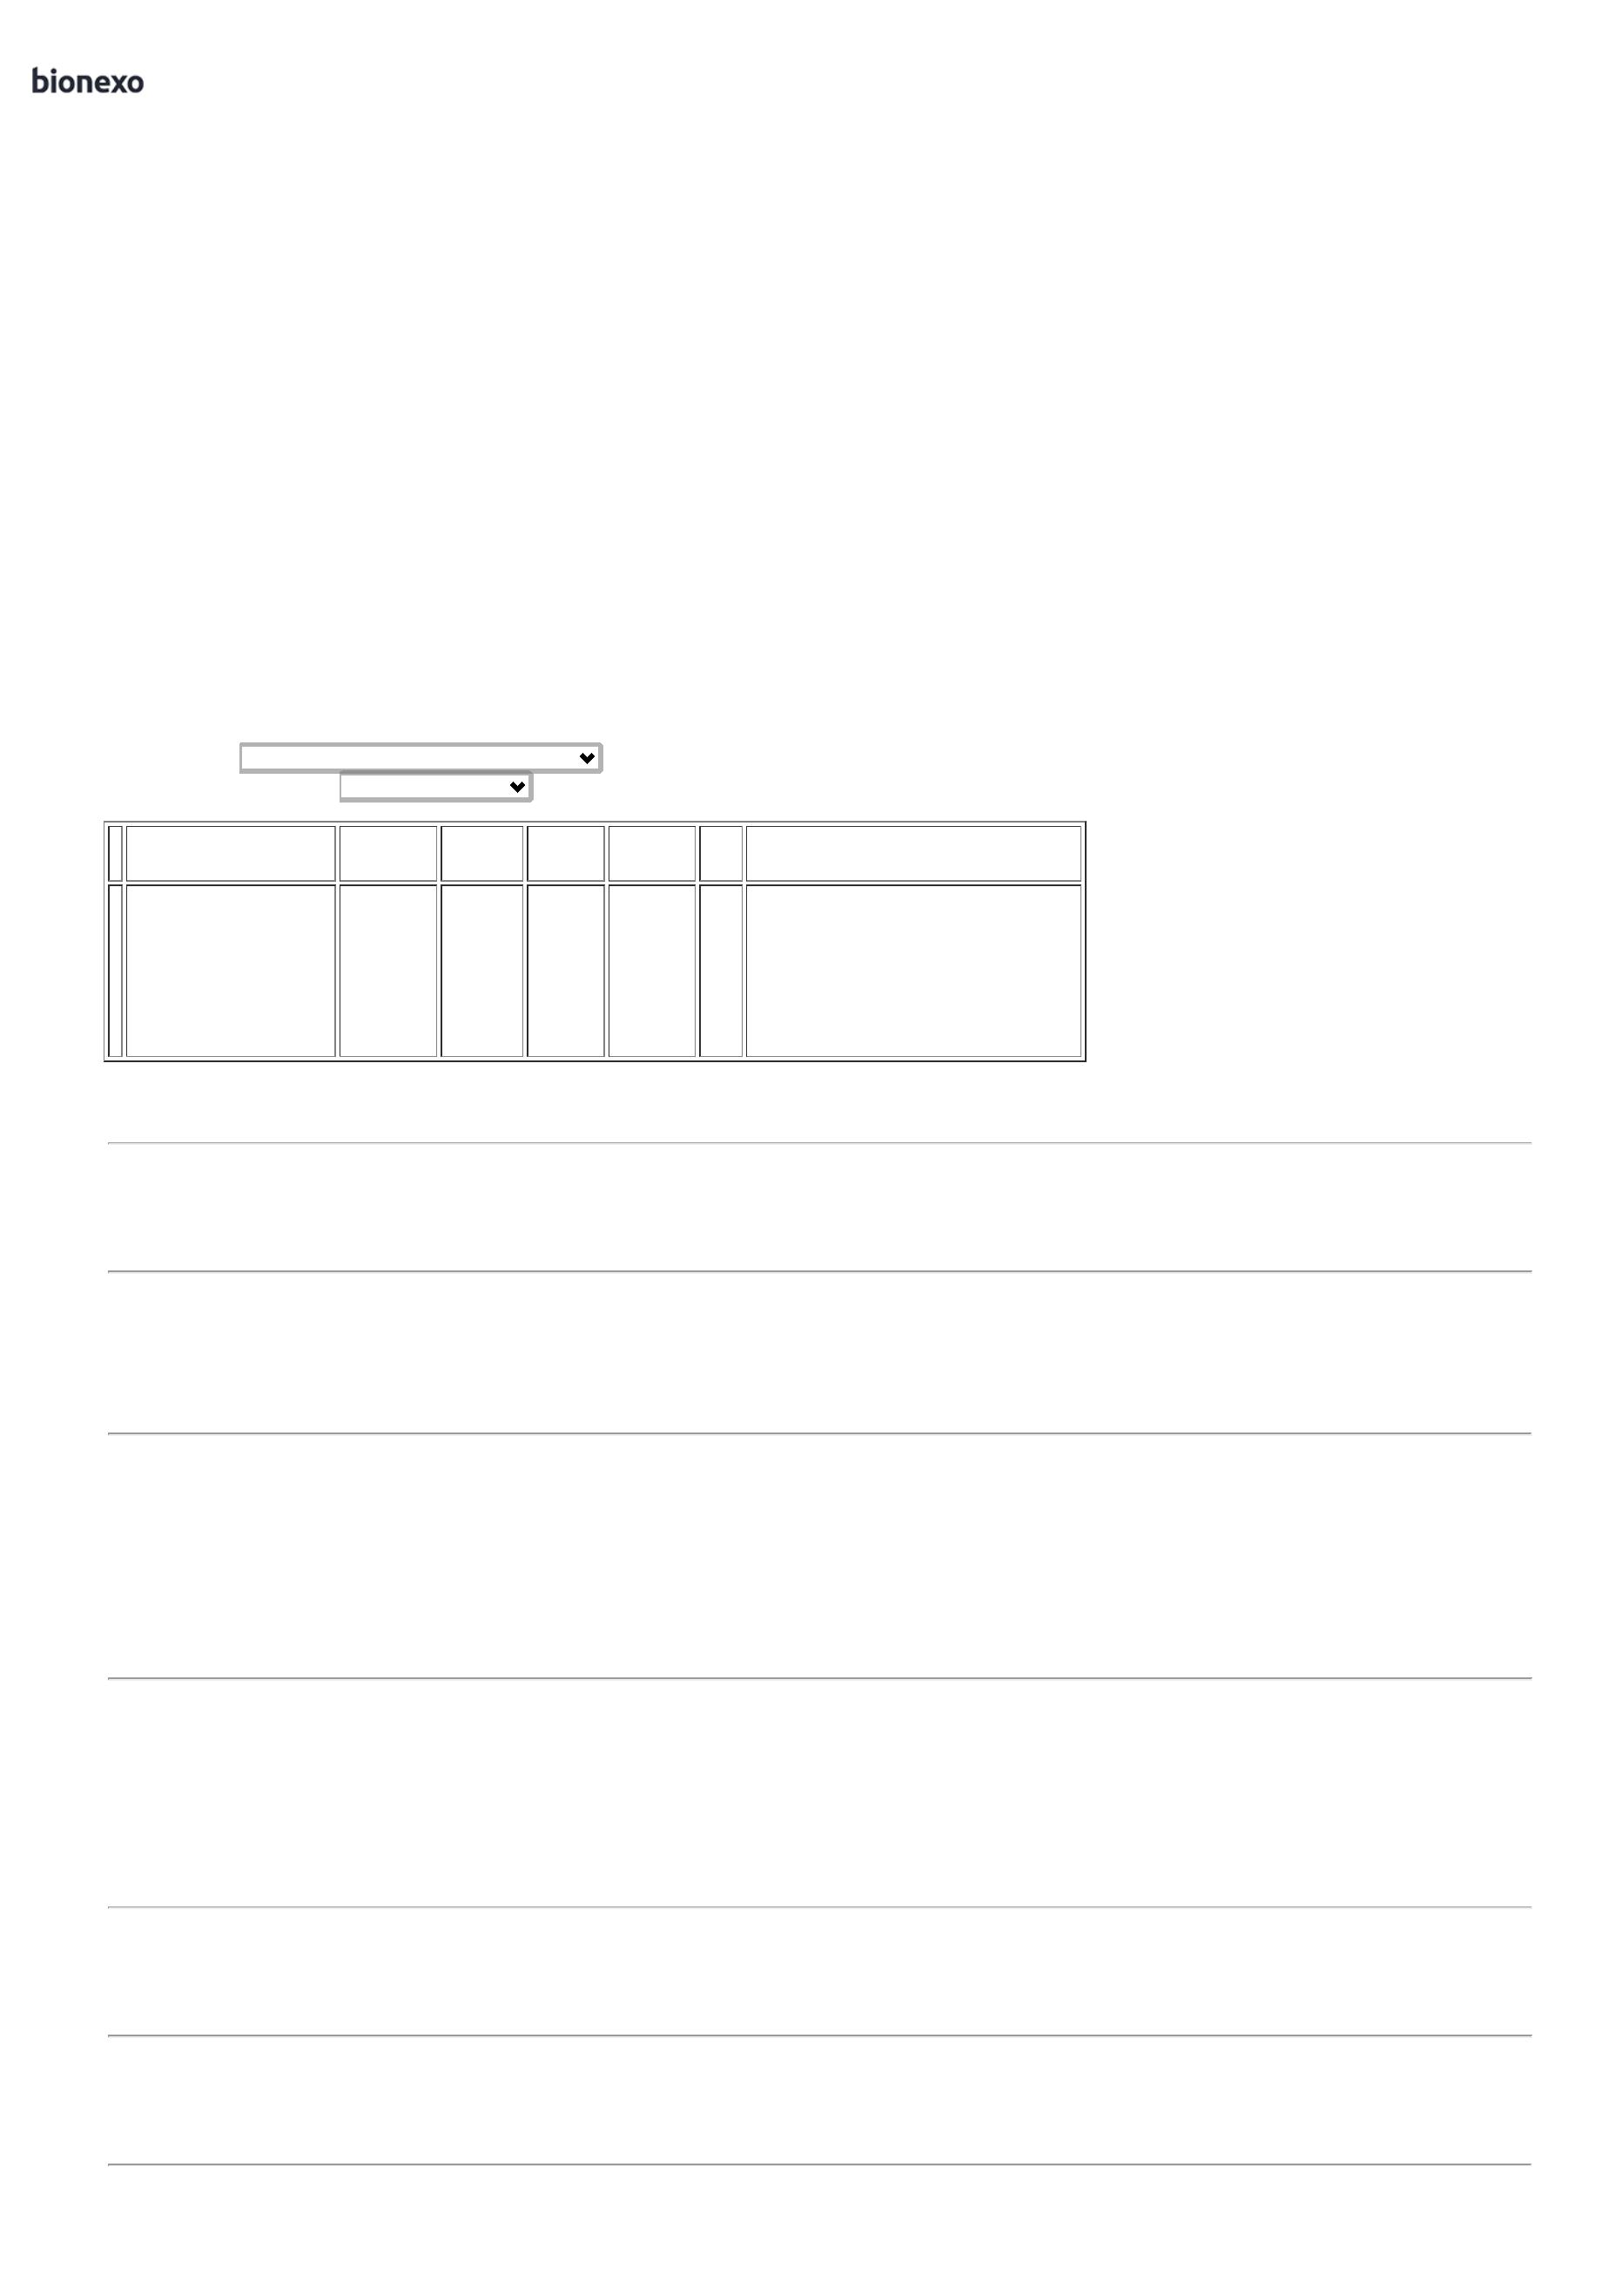

2

7/02/2025

Bionexo

VASOCONSTRITOR

20ML - FRASCO

S/VASO INJ FR-

AMP 20ML -

HIPOLABOR

LTDA

INDICADO PARA

RAQUIANESTESIAUSO ADULTO E

PEDIATRICO

email de

homologação. -

ELLO, SULMEDIC

e

Souza

26/02/2025

09:16

MEDICAMENTAL

não atende as

condições de

pagamento. -

PONTAMED não

atinge

faturamento

minimo.

;

UNI

OXITON

(OCITOCINA)

UI/ML INJ IM/IV

AMP 1ML (2 A 8

GRAUS) - UNIAO

QUIMICA

HOSPITALAR

CEARA e UNI

HOSPITALAR

LTDA não

responderam

email de

Tiago

Farias De

Souza

OCITOCINA

5UI/1ML SOL INJ - 38127

AMPOLA

HOSPDROGAS

COMERCIAL

LTDA

5

R$

R$

R$

9

-

UNIDADE

ITEM TERMOLABIL (GELADEIRA)

500 Ampola

3,5887 0,0000

1.794,3500

26/02/2025

09:16

homologação.

**Total**

**Parcial:**

R$

2

2

900.0

900.0

3.265,3550

Total de Itens da Cotação: 10

Total de Itens Impressos: 8

**Total**

**Geral:**

R$

3.265,3550

Clique [aqui](javascript:chama_completo(379932077)) para geração de relatório completo com quebra de página

https://bionexo.bionexo.com/jsp/RelatPDC/relat\_adjudica.jsp

2/2

